INFORME DE FISCALIZACIÓN AMBIENTAL

PLANTA ASERRADERO, AGRICOLA Y FORESTAL CAREN

DFZ-2019-1457-IX-PPDA

 | Nombre | Firma
Revisado y Aprobado | LUIS MUÑOZ FONSECA
Elaborado | DIEGO MALDONADO BRAVO
DETALLES DE ACTIVIDAD DE FISCALIZACIÓN
FUENTES FIJAS

INFORMACIÓN DEL TITULAR
Titular | Rut | Identificación de la actividad | Dirección
Agrícola y Forestal Caren Spa.  (acta de inspección).  Maderas y Moldaduras Santos y Maldonado S.A.  (Informes isocinéticos). | 78.739.029-7  76.028.812-8 | Planta Aserradero Agrícola y Forestal Caren SpA. | Km 4, camino Huichahue, Padre Las Casas.

ANTECEDENTES DE LA ACTIVIDAD
Instrumento | D.S. N° 8/2015 MMA. Plan de descontaminación atmosférica por MP 2,5, para las comunas de Temuco y Padre Las Casas y de actualización del plan de descontaminación por MP 10, para las mismas comunas.
Tipo de Actividad | _x__ Inspección Ambiental _x__ Examen de la Información ____ Medición y Análisis
Fecha de la Actividad | Organismo encargado | Organismo Participante
18/07/2019  (Acta de inspección en Anexo 1). | Superintendencia del Medio Ambiente. | ---

DOCUMENTACIÓN SOLICITADA Y ENTREGADA
N° | Documento solicitado | Plazo de entrega | Fecha entrega | Observaciones
1 | Informar sobre mediciones isocinéticas del año 2019. | 29/07/2019 | 29/07/2019 | El titular presenta una Carta de compromiso de muestreo isocinético del Laboratorio Axis (Anexo 2).
2 | Requerimiento de información, Res. Ex. OAR N° 21/2020 (Anexo 3) de la SMA. | 28/04/2020 | 24/04/2020 | Informe Isocinético año 2019 (Anexo 4) del Laboratorio Axis Ambiental Spa.

HECHOS CONSTATADOS

N° | Exigencia | Hecho constatado y examen de la información
 | D.S. N° 8/2015 MMA, Artículo 3:  Artículo 3.- Definiciones. Para efectos de lo dispuesto en el presente Decreto, se entenderá por: […]  “Caldera: Unidad principalmente diseñada para generar agua caliente, calentar un fluido térmico y/o para generar vapor de agua, mediante la acción del calor.  Caldera existente: Aquella caldera que se encuentra operando a la fecha de entrada en vigencia del presente plan o aquélla que entrará en operación dentro de los 12 meses siguientes a dicha fecha.  Caldera nueva: Es aquella caldera que entra en operación después de los doce meses siguientes a la entrada en vigencia del presente Plan. […]  Potencia térmica nominal: Corresponde a la potencia máxima de la caldera, informada por el fabricante, que puede suministrar un equipo en funcionamiento continuo, ajustándose a la eficiencia declarada por el fabricante”. | - Se inspección caldera industrial utilizada para el secado de la madera del aserradero, la cual utiliza biomasa como combustible. Esta caldera es de fabricación Pablo Miethke y cuenta con número de registro N° 263 del Ministerio de Salud. Al momento de la inspección la caldera se encuentra operando.  - Respecto a las mediciones isocinéticas del año 2019, el titular señala que debido a un incendio en sus dependencias que afectaron los sistemas eléctricos de la caldera, las mediciones isocinéticas tuvieron que ser retrasadas. Por lo anterior, con fecha 29 de julio del 2019, el titular presenta una Carta de compromiso de muestreo del Laboratorio Axis Ambiental Spa (Anexo 2).  - De acuerdo al informe técnico SMA con expediente DFZ-2018-2402-IX-PDA-IA, esta caldera tiene una potencia térmica de 1.395 kW (equivalente a 1.200.000 Kcal/h).
 | D.S. N° 8/2015 MMA, Artículo 45:  “Artículo 45.- Las calderas, nuevas y existentes, de potencia térmica nominal mayor o igual a 75 kWt, deberán cumplir con los límites máximos de emisión de MP que se indican en la Tabla siguiente:  * La caldera de calefacción existente instalada con posterioridad al día 3 de junio de 2010, o que estando instalada con anterioridad a dicha fecha, no haya declarado sus emisiones antes del día 4 de junio de 2011, conforme lo dispuso el artículo 20 del D.S. N'78 de 2009, de MINSEGPRES, deberá cumplir con el límite de 56 mg/m³N. Simultáneamente, las calderas nuevas de potencia térmica nominal mayor o igual a 300 kWt deberán cumplir con un valor de eficiencia sobre 85%.  i. Plazos de cumplimiento:  a. Las calderas existentes deberán cumplir con los límites de emisión establecidos en la presente disposición, a contar del plazo de 36 meses, desde la publicación del presente Decreto en el Diario Oficial.  b. las calderas nuevas deberán cumplir con las exigencias establecidas en la presente disposición, desde la fecha de inicio de su operación.  ii. Excepciones al cumplimiento:  a. Se eximen de verificar el cumplimiento del límite máximo de emisión de MP, aquellas calderas nuevas o existentes, que usen un combustible gaseoso en forma exclusiva y permanente. Para demostrar lo anterior, el titular deberá presentar a la Superintendencia del Medio Ambiente, durante el mes de enero de cada año, un informe que dé cuenta de tales condiciones.  b. Se eximen de verificar el cumplimiento del límite máximo de emisión de MP, por 12 meses adicionales al plazo establecido, aquellas calderas existentes de alimentación automática, que usan pellets o chips, en forma exclusiva y permanente; y que cuentan con una eficiencia mayor o igual a 90%. Para demostrar lo anterior, el titular deberá presentar a la Superintendencia del Medio Ambiente, durante el primer semestre de entrada en vigencia del presente Plan, que cumple con las condiciones descritas y que emite una concentración de MP menor o igual a 30 mg/Nm³. Finalizado el plazo de 12 meses adicionales, se deberá cumplir con los límites de emisión según corresponda.  c. Se eximen de verificar el cumplimiento del límite máximo de emisión de MP, aquellas calderas que cogeneran, siempre y cuando la caldera demuestre una eficiencia térmica mayor a 80%. Para demostrar lo anterior, el titular de la fuente deberá presentar a la Superintendencia del Medio Ambiente, durante el mes de enero de cada año, un informe que dé cuenta de tales condiciones”.  D.S. N° 8/2015 MMA, Artículo 45:  Artículo 49.- Para dar cumplimiento a los artículos 45 y 46, las calderas, nuevas y existentes, cuya potencia térmica nominal sea mayor a 75 kWt y menor a 20 MWt, deben realizar mediciones discretas de MP y SO2, de acuerdo a los protocolos que defina la Superintendencia del Medio Ambiente.  La periodicidad de la medición discreta dependerá del tipo de combustible que se utilice y del sector, según se establece en la tabla siguiente: | - Con fecha 23 de abril del 2020, por medio de la Resolución Exenta OAR N° 21/2020 (Anexo 3) se solicita al titular hacer entrega de los resultados de las mediciones isocinéticas del año 2019.  - El titular con fecha 24 de abril del 2020, presenta el Informe CH519.08.286 del año 2019 del Laboratorio Axis Ambiental Spa. (Anexo 4).  - Los resultados de las mediciones isocinéticas contenidos en el informe indicado en el punto anterior son presentados de forma resumida en la siguiente Tabla 1. De estos resultados, se puede indicar que las mediciones se encuentran por debajo del límite máximo de Material Particulado (MP) para una fuente existente (50 mg/m³N) según tabla 25 del D.S. N° 8/2015 MMA.  Tabla 1. Revisión de informes isocinéticos de Aserradero Caren de Padre Las Casas.  - El informe con las mediciones isocinéticas (Anexo 4) correspondientes al año 2019 del Aserradero Caren de Padre Las Casas, da cuenta que las mediciones isocinéticas fueron corregidas respecto al exceso de aire y que las mediciones registradas se realizaron a plena carga de la caldera industrial.  - Respecto a la periodicidad de las mediciones de material particulado, esta caldera industrial al utilizar viruta y despuntes (biomasa) como combustible, material que es cargado de forma manual, debe considerar realizar mediciones cada 6 meses según se establece en el artículo 45 del D.S. N° 8/2015 MMA. Por lo anterior, se instruirá al titular ajustarse a lo indicado en el Plan de descontaminación vigente.
  Tipo de Fuente | N° registro  MINSAL | Fuente puntual/  Grupal | Fecha de medición MP. | Concentración MP (mg/m3N)
  Caldera industrial | 263 | Puntual | 26/08/2019 | 26,4

REGISTRO FOTOGRÁFICO.

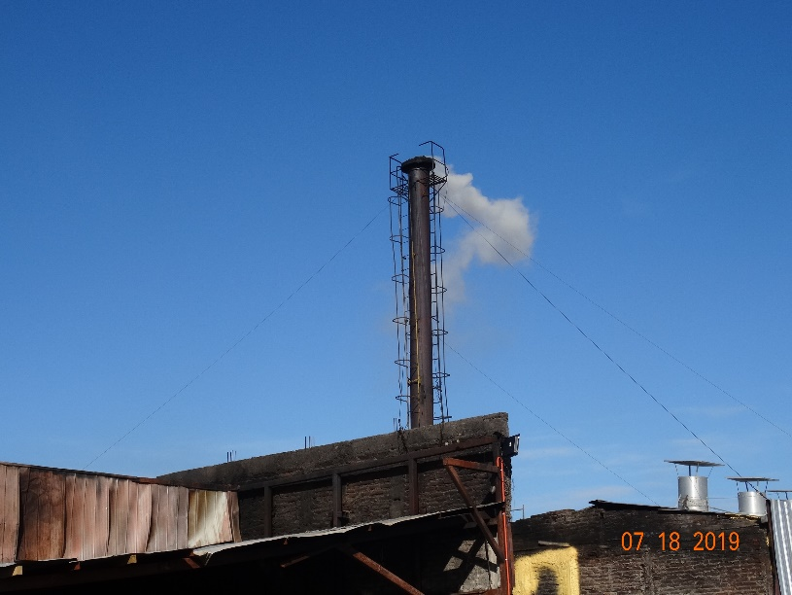 |  | 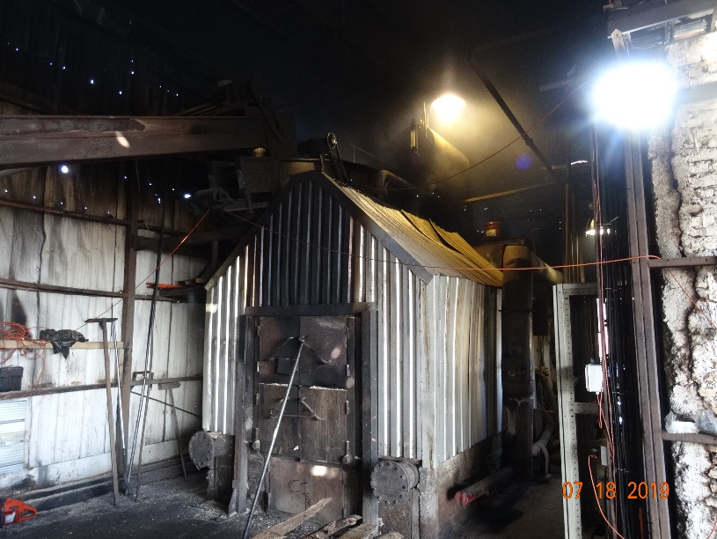
Fotografía N°1 | Fecha: 18/07/2019. | Fotografía N°2 | Fecha: 18/07/2019.
Descripción: Fotografía del ducto de la caldera industrial del Aserradero Caren de Padre Las Casas. En la imagen se puede observar la salida de humos desde el ducto de la caldera. |  | Descripción: Fotografía del exterior de la caldera de la puerta de la cámara de combustión de la caldera industrial del Aserradero Caren.

CONCLUSIONES.

Como resultado de la actividad de fiscalización ambiental realizada a la Unidad Fiscalizable “Planta Aserradero Agrícola y Forestal Caren” de la comuna de Padre Las Casas, en el marco del Plan de Descontaminación Atmosférica de las comunas de Temuco y Padre Las Casas, D.S. N° 8/2015 MMA, se puede concluir que el titular cumple con la entrega de la información solicitada por la SMA, además, los resultados de las mediciones isocinéticas de la caldera industrial se ajustan a los límites máximos permitidos por el PDA.

Por su parte, el Titular debe tener presente ajustarse a la periodicidad de los muestreos isocinéticos del PDA vigente, debiendo realizar mediciones discretas de material particulado cada 6 meses.

ANEXOS.

N° Anexo | Nombre Anexo
1 | Acta de Inspección Ambiental de fecha 18 de julio del 2019 de la SMA.
2 | Carta de compromiso de muestreo del día 29 de julio del 2019.
3 | Resolución Exenta OAR N° 21 del 23 de abril del 2020 de la SMA.
3 | Informe Isocinético del Laboratorio Axis Ambiental Spa., Informe CH519.08.286 del año 2019.

